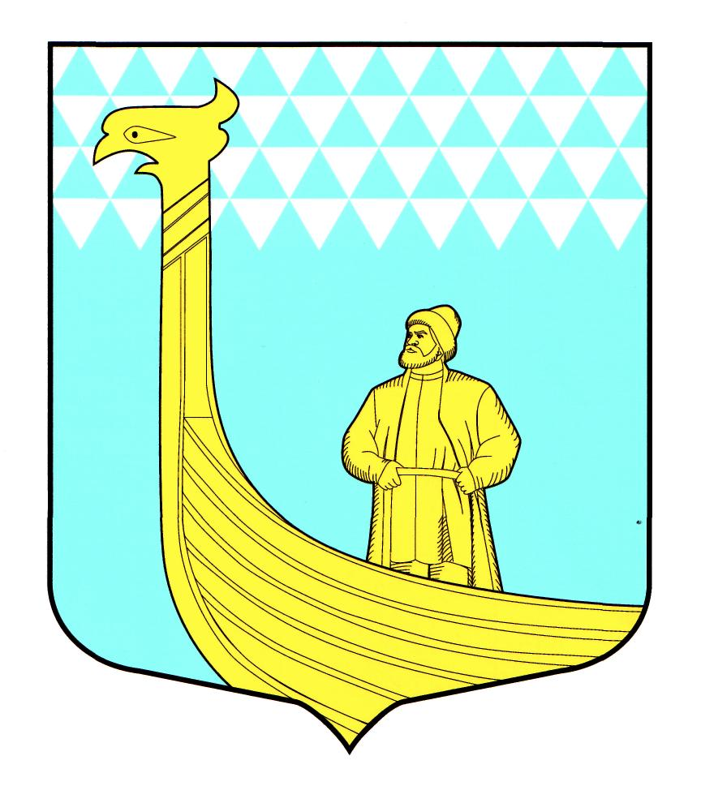

СОВЕТ ДЕПУТАТОВ
МУНИЦИПАЛЬНОГО ОБРАЗОВАНИЯ
ВЫНДИНООСТРОВСКОЕ СЕЛЬСКОЕ ПОСЕЛЕНИЕ
ВОЛХОВСКОГО МУНИЦИПАЛЬНОГО РАЙОНА
ЛЕНИНГРАДСКОЙ ОБЛАСТИ

РЕШЕНИЕ

от 25.12.2023 года № 37

Об утверждении Прогнозного плана приватизации
муниципального имущества муниципального образования
Вындиноостровское сельское поселение Волховского
муниципального района Ленинградской области

В соответствии с п.3 ст.14 Федерального закона от 06.10.2003 года №131-ФЗ «Об общих принципах организации местного самоуправления в Российской Федерации», Федеральным законом от 21.12.2001 г. №178-ФЗ "О приватизации государственного и муниципального имущества", на основании п.3 ст.4 Устава МО Вындиноостровское сельское поселение Совет депутатов муниципального образования Вындиноостровское сельское поселение Волховского муниципального района Ленинградской области
решил:
1. Утвердить прогнозный план приватизации муниципального имущества муниципального образования Вындиноостровское сельское поселение Волховского муниципального района Ленинградской области на 2024 год в соответствии с приложением 1
2. Администрации муниципального образования Вындиноостровское сельское поселение Волховского муниципального района Ленинградской области осуществить в установленном законодательством РФ порядке реализацию прогнозного плана приватизации муниципального имущества муниципального образования Вындиноостровское сельское поселение Волховского муниципального района Ленинградской области на 2024 год
3. Настоящее решение вступает в силу с даты его принятия.
4. Опубликовать настоящее решение в официальном печатном издании и разместить настоящее решение на официальном сайте администрации муниципального образования Вындиноостровское сельское поселение Волховского муниципального района Ленинградской области (www.vindinostrov).
5. Контроль за исполнением настоящего решения оставляю за собой

Глава МО Вындиноостровское сельское поселение Алексашкин Э.С.

Утвержден
Решением Совета депутатов
МО Вындиноостровское сельское поселение
от 25.12.2023 года № 37

Прогнозный план приватизации муниципального имущества муниципального образования Вындиноостровское сельское поселение Волховского муниципального района Ленинградской области на 2024 год

№  п/п | Наименование имущества | Местонахождение | Способ приватизации
1 | Квартира | Ленинградская область, Волховский район, д.Вындин Остров, ул.Центральная, д.4, кв.9 | Продажа муниципального имущества на аукционе
2 | Земельный участок  и нежилое помещение | Ленинградская область, Волховский район, д.Боргино,дом 7 | Продажа муниципального имущества на аукционе

